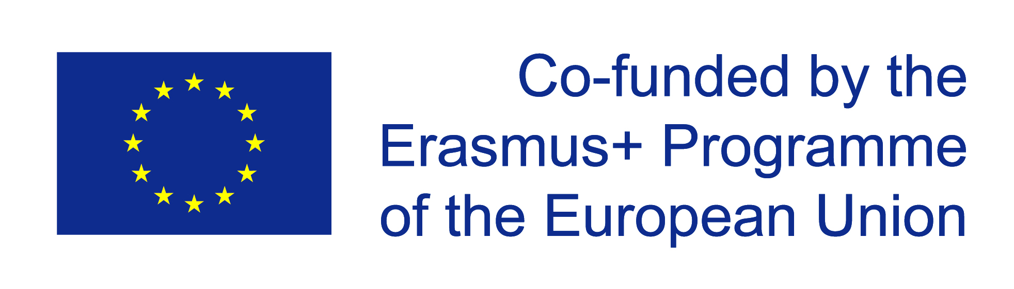
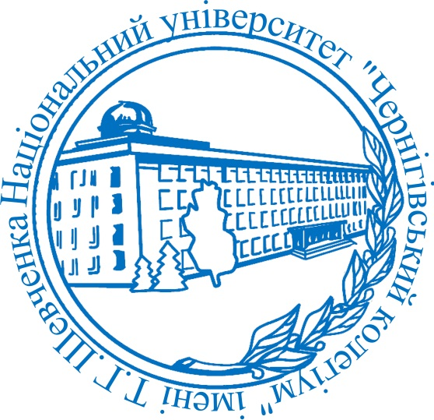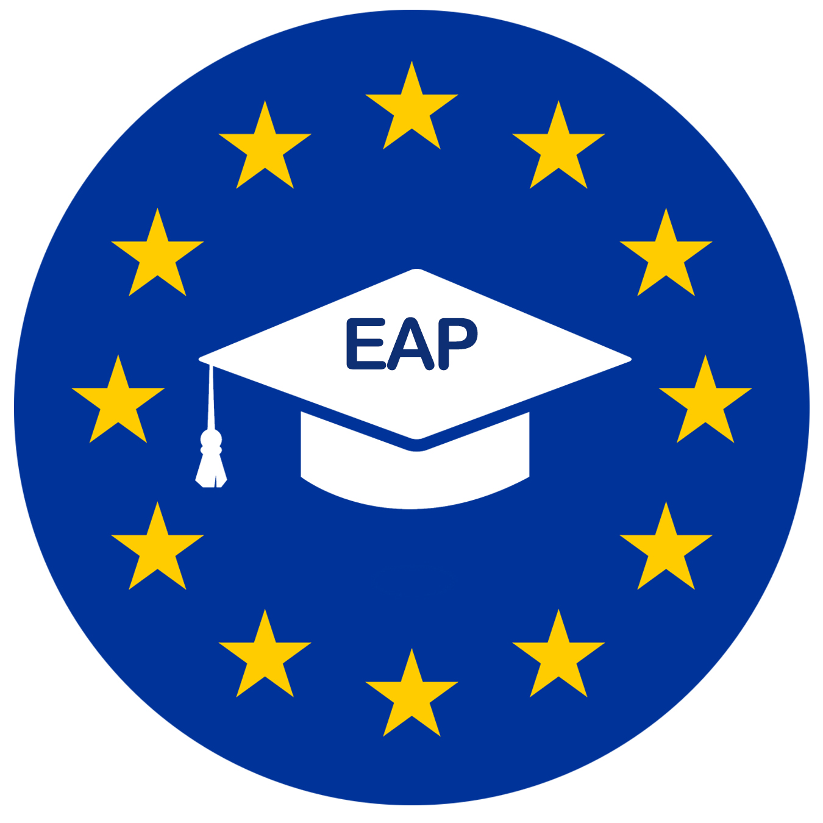

ШАНОВНІ УЧАСНИКИ КОНКУРСУ
на кращий учнівський вір в межах гранту

ЕВРОПЕЙСЬКІ АНТИТОТАЛІТАРНІ ПРАКТИКИ
(програма Еразмус + , напрям ЖАН МОНЕ)!

1. Дуже дякуємо ВАМ і Вашим керівникам за участь в нашому конкурсі!
2. Прийом творів на конкурс завершився 1.05 2021.
3. З 5 травня 2021 р. приступає до роботи конкурсна комісія, кожний з учасників якої визначить три найкращих твори. Їхні автори стануть номінантами конкурсу.
4. Склад конкурсної комісії: професори Столяр М.Б., Колесник О.С, Борисов О.О.; доценти Гергуль С.М., Каранда М.В. і канд. філос.н. – Богун К.М.
5. Остаточний відбір переможців (І – Ш місця) серед номінантів буде визначатися загальною кількістю балів, які поставить незалежно один від одного кожний з членів комісії (основні критерії оцінки див. в таблиці 1)

Вся інформацію буде відправлена учасникам особисто
та буде розміщена на сайті гранту
ЕВРОПЕЙСЬКІ АНТИТОТАЛІТАРНІ ПРАКТИКИ
https://alinahaiduk.github.io/eap.philosophy/index.html
та на відповідній сторінці Фейсбуку
https://www.facebook.com/EuropeanAntitotalitarianPractices

